# 方案1：近点方案，拍摄距离泳池近的一方画面

四个摄像头拍摄长为25米，宽为16米的游泳池，**为了保证每个摄像头的面积大于100平方米，摄像头拍摄画面的宽度覆盖超过泳池长度的1/2，即12.5米，可使摄像头拍摄的画面中泳池的下边为15米（预留2.5米）。**

现已知，墙壁距离泳池的距离大概在2米，摄像头悬挂的最大高度在4-6米。

a为视频拍摄近边到摄像头所在墙壁的距离2米，假设b为摄像头悬挂的高度4米，则摄像头与拍摄的中心点距离，也就是摄像头距离物体的距离c为 $\sqrt{2^{2}+4^{2}}=$ 4.47米。



现需摄像头拍摄泳池长度，即15米，根据**监控角度**和**镜头焦距**的参考关系，可以得到：

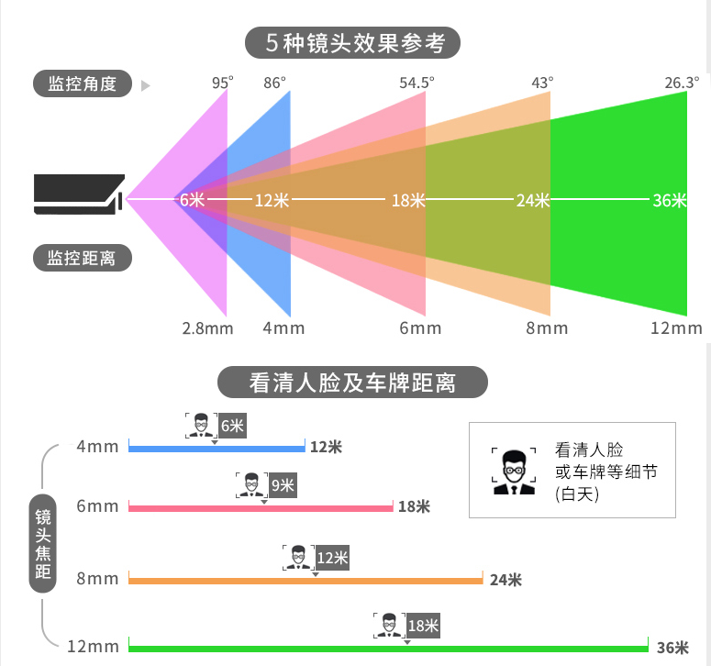

已知e为固定的长度15米，f为镜头距离拍摄泳池近边的直线距离4.27米，则 $arc tan(\left(\frac{e}{2}\right)/f)$ =arc tan(7.5/4.27)= 60度。图中大钝角的度数为120度，没有相应的焦距与之匹配。



# 方案2：摄像头拍摄另一边的画面

现有方案：利用四个摄像头拍摄长为25米，宽为16米的游泳池，四个摄像头拍摄长为25米，宽为16米的游泳池，**为了保证每个摄像头的面积大于100平方米，摄像头拍摄画面的宽度覆盖超过泳池长度的1/2，即12.5米，可使摄像头拍摄的画面中泳池的下边为15米（预留2.5米）。**

现已知，墙壁距离泳池的距离大概在2米，摄像头悬挂的最大高度在4-6米。

每个摄像头需要拍摄对边的2个泳道，则视频拍摄最近点到摄像头所在墙壁的距离a为1.5+5.33=7.33米。

假设b为摄像头悬挂的高度4米，则摄像头与拍摄的中心点距离，也就是摄像头距离物体的距离c为 $\sqrt{{7.33}^{2}+4^{2}}=$ 8.35米。

arc tan(b/a)=arc tan0.545=28.29度



现需摄像头拍摄的泳池长度为15米，根据**监控角度**和**镜头焦距**的参考关系，可以得到：



已知e为固定的长度15米，f为镜头距离拍摄中心点的距离8.35米，则 $arc tan(\left(\frac{e}{2}\right)/f)$ =arc tan(7.5/8.35)= 42度。图中大钝角的度数为84度，与4mm的监控角度较为接近。若采用4mm镜头后，可能会导致e变大，画面变大，e为16.7米，因此摄像头应装在泳池的1/3处。

